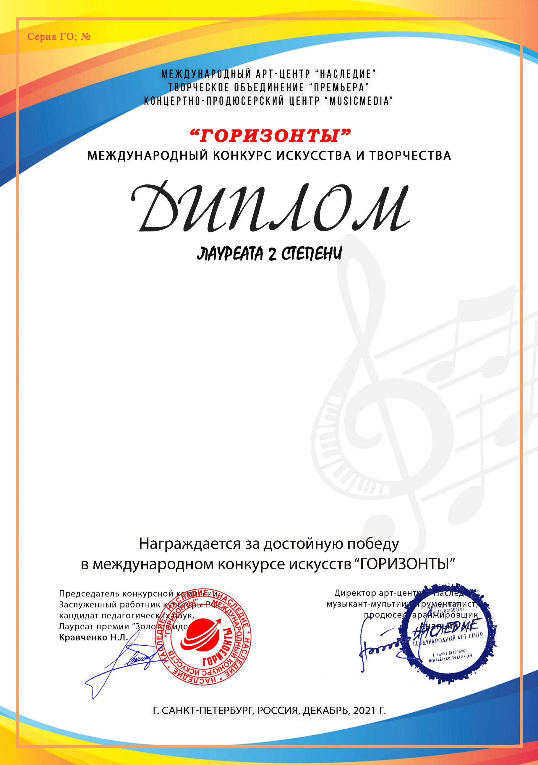
7078

Шакарова Арианна
(МБУ ДО ДШИ 2, Краснодарский край, город-курорт Анапа)

Преподаватель/руководитель: Журавлёва Елена Владимировна Концертмейстер: Попова Ксения Николаевна
Номинация: Вокал, соло
Категория: 8-11 лет
Конкурсная работа:
«Колыбельная» муз.С.Плешака, сл.Н.Голя

